НЕФТЕЮГАНСКАЯ МУНИЦИПАЛЬНАЯ ТРЕХСТОРОННЯЯ КОМИССИЯ
ПО РЕГУЛИРОВАНИЮ СОЦИАЛЬНО-ТРУДОВЫХ ОТНОШЕНИЙ

628309, г. Нефтеюганск, тел./факс: 225561
3 мкр., 21 дом
_________________________________________________________________________
14 часов 30 минут Здание администрации
26 марта 2013 года Нефтеюганского района, каб. 430

РЕШЕНИЕ

по вопросам повестки дня:

1. О выполнении пунктов 1.1.4, 1.1.5, 1.1.6 Плана мероприятий по реализации в Нефтеюганском районе основных положений Послания Президента РФ Федеральному Собранию РФ от 12.12.2012, перечней поручений Президента РФ и Председателя Правительства РФ по реализации основных положений Послания Президента РФ», утвержденных распоряжением администрации Нефтеюганского района от 20.02.2013 № 123-ра,
решили:
1.1. Информацию принять к сведению.

2. Об Обращении главы муниципального образования Нефтеюганский район Владимира Николаевича Семёнова к работодателям и трудовым коллективам организаций всех форм собственности района в ознаменование десятилетия Всемирного дня охраны труда,
решили:
2. Обращение главы Нефтеюганского района В.Н. Семёнова к работодателям и трудовым коллективам Нефтеюганского района опубликовать в газете «Югорское обозрение» и разместить на официальном сайте органов местного самоуправления Нефтеюганский район.
2.1. В ознаменование десятилетия Всемирного дня охраны труда (28 апреля) регулярно проводить в организациях Нефтеюганского района дни охраны труда, конкурсы профессионального мастерства, семинары-совещания, круглые столы темой которых определить «Профилактика профессиональных заболеваний».
2.2. Рекомендовать Нефтеюганской территориальной организации профсоюзов, первичным профсоюзным организациям обсудить на общих собраниях трудовых коллективов текст Обращения главы Нефтеюганского района В.Н. Семёнова с принятием планов мероприятий по его реализации.
2.3. Провести 26.04.2013 расширенное заседание Межведомственной комиссии по охране труда Нефтеюганского района и торжественную церемонию награждения участников районного смотра-конкурса по охране труда.

3. О реализации Соглашения о взаимодействии между Государственной инспекцией труда в Ханты-Мансийском автономном округе – Югре и муниципальным образованием Нефтеюганский район по реализации проекта «Добровольное декларирование работодателями автономного округа соответствия условий и охраны труда требованиям трудового законодательства и иных нормативных правовых актов, содержащих нормы трудового права»,
решили:
3.1. Информацию принять к сведению.
3.2. Рекомендовать работодателям Нефтеюганского района, работающих без травматизма и завершивших аттестацию рабочих мест по условиям труда, принять участие в декларировании соответствия условий и охраны труда требованиям трудового законодательства и иных нормативных правовых актов, содержащих нормы трудового права.

4. О рассмотрении положительного опыта внедрения на территории Нефтеюганского района инновационного проекта «Психофизиологическое обеспечение надежности профессиональной деятельности персонала предприятий в условиях Крайнего Севера», как альтернативного метода профилактики несчастных случаев на производстве,
решили:
4.1. Информацию принять к сведению.
4.2. Рекомендовать работодателям рассмотреть возможность внедрения в организации инновационного проекта «Психофизиологическое обеспечение надежности профессиональной деятельности персонала предприятий в условиях Крайнего Севера» - как альтернативного метода профилактики несчастных случаев на производстве.

5. О трудоустройстве жителей Нефтеюганского района, осужденных решением суда к исполнению наказания в виде исправительных работ,
решили:
5.1. Информацию принять к сведению.
5.2. Рекомендовать главам городского и сельских поселений Нефтеюганского района принять нормативные правовые акты об утверждении перечней предприятий, организаций, учреждений для отбывания осужденными наказания в виде исправительных работ.
5.3. Отделу социально-трудовых отношений (Захаров А.А.) разработать памятку-рекомендации для работодателей и органов местного самоуправления поселений района об особенностях трудоустройства и увольнения лиц, осужденных решением суда к исправительным работам.

6. О смотре-конкурсе на лучшую организацию работы в области охраны труда и регулирования социально-трудовых отношений среди организаций Нефтеюганского района,
решили:
6.1. Рекомендовать работодателям Нефтеюганского района принять активное участие в районном смотре-конкурсе на лучшую организацию работы в области охраны труда и регулирования социально-трудовых отношений.

7. О выполнении протокольного решения Нефтеюганской муниципальной трехсторонней комиссии по регулированию социально-трудовых отношений от 18.12.2012г,
решили:
7.1. Дать согласие на демонстрацию фильма «Право на достойный труд» на Межрегиональной научно-практической конференции по вопросам охраны труда и безопасности жизнедеятельности человека, проводимого в г.Ханты-Мансийске 22-23 мая 2013 года.

8. Материалы заседания Трехсторонней комиссии от 26.03.2013 разместить на официальном сайте органов местного самоуправления Нефтеюганского района.

Координатор комиссии | 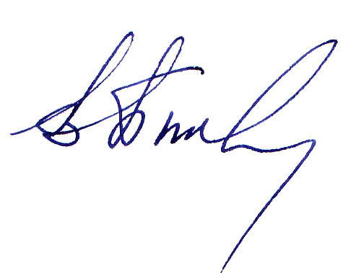 | В.В. Пилецкий
Ответственный секретарь А.А. Захаров

